桃園市政府家庭教育中心109年
推廣消費意識及自我健康管理講座
- 活動目的：為推廣消費意識，降低藥物、食品等生活用品帶來的傷害，並透過健康與醫療知識的學習，進而提升民眾自主健康管理能力。
- 參加對象：對活動主題有興趣者。
- 活動地點：桃園勞工育樂中心（桃園市桃園區縣府路59號）。
- 報名方式：請至「桃園市政府家庭教育中心」首頁（http://family.tycg.gov.tw/）右上角點選「線上報名」，無法使用線上報名者，亦可現場或傳真報名，並請來電服務台確認是否報名成功(TEL：03-3366885#11；FAX：03-3333063)。
- 活動時間及內容：
場次 | 日期／時間 | 主題 | 講師/現職
1 | 109.11.17(二)  18:00-20:30 | 電磁波與健康-  由5G無限魅力談起 | 蘇振隆/美國伊利諾大學醫學工程博士、現任元智大學生物醫學工程學系教授
2 | 109.11.24(二)  18:00-20:30 | 一起活氧降三高 | 易天華/美國紐約大學舞蹈教育系碩士/新竹市婦女社大「太極氣功與養生調理」講師
3 | 109.11.26(四)  18:00-20:30 | 均衡營養是王道-  食品、營養品如何安心選？ | 巫雲英/台北醫學大學保健營養學系學士/曾任台北醫學院保健營養學系助理教授
4 | 109.12.3(四)  18:00-20:30 | 洗腎、慢性腎臟病的運動保健 | 陳德生/國立陽明大學物理治學士、現任台北全新大安診所特約物理治療師
備註：
- 活動簡章及報名表可至家庭教育中心網站（http://family.tycg.gov.tw/）下載。
- 會場週邊停車不易，開車民眾可將汽車停放至付費停車格或西門地下停車場。
- 每場次全程參與者可登錄「愛的存款簿」、「公務人員終身學習時數」及「教師研習時數」3小時。
- 活動當天需簽到/簽退，遲到超過20分鐘者，不開放簽到，未依規定簽到/簽退者，不予核發研習時數。
- 因應中央流行疫情指揮中心「防疫新生活運動」，參與民眾需配合實名制入場、落實個人防護措施（勤洗手、無法維持社交距離時佩戴口罩）及量測體溫，額溫超過37.5度之民眾，請聯繫1922防疫專線並盡快就醫，當日恕不開放入內參與課程，敬請見諒。

---「桃園市政府家庭教育中心109年推廣消費意識及自我健康管理講座」報名表---
姓名 |  | 性別 |  |  | 年齡 |  | 職業
學歷 |  | 電子郵件 |  |  |  |  | 電話
參加場次 | □第1場次(11/17) □第2場次(11/24)  □第3場次(11/26) □第4場次(12/3)
報名表請傳真至03-3333063，洽詢電話03-3366885#11（請於傳真後來電確認是否報名成功）

桃園市政府家庭教育中心為落實個人資料之保護，依照個人資料保護法第8 條規定進行蒐集前之告知：
1.蒐集之目的：統計報名人數、分析參與者背景、活動通知及製作簽到冊等活動相關作業。
2.蒐集之個人資料類別：包含姓名、性別、年齡、職業、電子信箱、聯絡電話。
3.個人資料利用之期間、地區、對象及方式：
(1)期間：您的電子信箱將輸入本中心電子報發送系統，您將不定期收到本中心電子報，直至您上網取消訂閱電子報；其餘個人資料，於活動結束後，即不再使用。
(2)地區：您的個人資料僅限於本機關內部使用。
(3)對象及方式：您的個人資料將僅用於本中心活動通知。
4.個人資料之權利：您可依個人資料保護法第 3 條規定，來電03-3323885 行使相關權力。
5.若您不願意提供真實且正確完整的個人資料，將可能導致無法成功報名此次活動。
6.如果您同意以上條款，再開始進行報名動作（報名完畢後，代表您已閱畢本次活動報名之個資告知事項，並同意本中心處理及利用您的個人資料）。

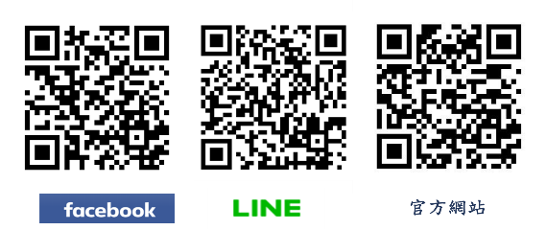
桃園市政府家庭教育中心
330桃園市桃園區莒光街1 號
http://family.tycg.gov.tw/
電話：03-3323885 傳真：03-3333063 【印刷品】

